NOM : \_\_\_\_\_\_\_\_\_\_\_\_\_\_\_\_\_\_\_\_\_\_ Date : \_\_\_\_\_\_\_\_\_\_\_\_\_\_\_\_\_\_\_\_\_

Prénom : \_\_\_\_\_\_\_\_\_\_\_\_\_\_\_\_\_\_\_

Classe (**ENTOURE**) : 1D Fle2 - 2D Fle – CP3

D. Le cri des animaux

*Pour répondre aux questions des pages 2 à 16, utilise les FICHES D’IDENTITE de la fin du dossier.*

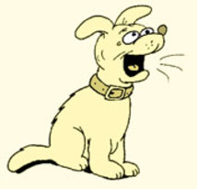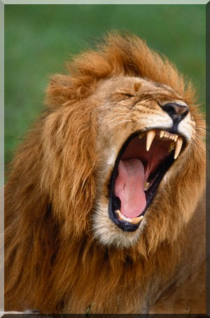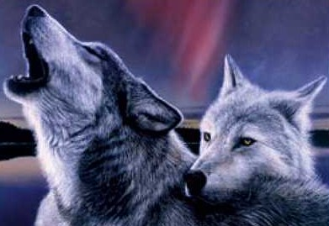

**1. Relie l’animal à son cri :**

AN03406_

• • Blatère

j0078922

• • Rugit

AN02326_ • • Hennit

AN02337_

• • Grogne, grouine

AN01919_

• • Bourdonne, vrombit

AN02332_

• • Caquette

AN00088_

• • Siffle

NA01296_

• • Barrit

an01124_

• • Chante

AN02550_

• • Aboie, jappe

**2. Remet les lettres dans l’ordre pour retrouver le cri de l’animal :**

AN04383_

A – S – E – S – O – C …………………………………..

AN01691_

I – U – M – A – E – L ……………………………………

AN02163_

R – H – U – L – E ......................................

BD06313_

B – A – R – L – T – E – E .....................................

BD07893_

G – L – B – U – E – E ......................................

**3. Quel cri poussent ces animaux?**

*Nom verbe à l’infinitif verbe conjugué à la 3ème p. sg.*

La mouche ………………………………………………………………………………………………..

Le cerf ……………………………………………………………………………………………………..

L’âne ………………………………………………………………………………………………………….

La brebis …………………………………………………………………………………………………

Le canard …………………………………………………………………………………………………

**AN02032_ AN04302_4. Que fait chaque animal ?**

AN03406_

L’abeille …………………… L’âne…………………………. Le canard ………………………………

……………………………………

j0078922BD07391_AN02326_

La baleine……………………….. Le bouc ………………………. La brebis ……………………………….

AN00088_AN02337_AN01919_

Le cheval ………………………….. La poule ………………………….. Le chien ………………………………..

…………………………………………….

BD00055_

BD06313_AN04383_

Le chameau …………………………. La grenouille………………………. Le cerf ……………………………..

BD07893_AN02332_AN01691_

La vache ………………………………… Le serpent ………………………….. Le chat ………………………………

………………………………………………

NA01296_an01124_AN02550_

Le cochon ………………………………… L’éléphant ……………………………….. Le lion ………………………………

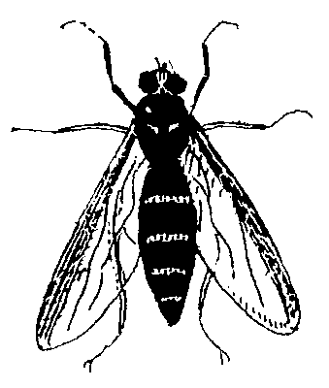AN02163_

La mouche………………………………… Le loup …………………………………

**4. Choisis les cris de ces animaux parmi la liste :**

*jappe – gazouille – ulule – roucoule – coasse – grogne – bêle – miaule – hennit – beugle – ronronne - aboie*

La grenouille \_\_\_\_\_\_\_\_\_\_\_\_\_\_\_\_\_\_\_\_\_\_\_\_\_\_\_\_\_\_\_\_\_

Le chien\_\_\_\_\_\_\_\_\_\_\_\_\_\_\_\_\_\_\_\_\_\_\_\_\_\_\_\_\_\_\_\_\_

L’oiseau\_\_\_\_\_\_\_\_\_\_\_\_\_\_\_\_\_\_\_\_\_\_\_\_\_\_\_\_\_\_\_\_\_

La chouette\_\_\_\_\_\_\_\_\_\_\_\_\_\_\_\_\_\_\_\_\_\_\_\_\_\_\_\_\_\_\_\_\_

Le cheval\_\_\_\_\_\_\_\_\_\_\_\_\_\_\_\_\_\_\_\_\_\_\_\_\_\_\_\_\_\_\_\_\_

La vache\_\_\_\_\_\_\_\_\_\_\_\_\_\_\_\_\_\_\_\_\_\_\_\_\_\_\_\_\_\_\_\_\_

Le chat \_\_\_\_\_\_\_\_\_\_\_\_\_\_\_\_\_\_\_\_\_\_\_\_\_\_\_\_\_\_\_\_\_

La brebis\_\_\_\_\_\_\_\_\_\_\_\_\_\_\_\_\_\_\_\_\_\_\_\_\_\_\_\_\_\_\_\_\_

Le cochon\_\_\_\_\_\_\_\_\_\_\_\_\_\_\_\_\_\_\_\_\_\_\_\_\_\_\_\_\_\_\_\_\_

Le pigeon\_\_\_\_\_\_\_\_\_\_\_\_\_\_\_\_\_\_\_\_\_\_\_\_\_\_\_\_\_\_\_\_\_

**5. Complète :**

L’aboiement du \_\_\_\_\_\_\_\_\_\_\_\_\_\_\_\_\_\_ Le bêlement de la\_\_\_\_\_\_\_\_\_\_\_\_\_\_\_\_

Le hennissement du \_\_\_\_\_\_\_\_\_\_\_\_\_\_\_\_\_\_ Le grognement du\_\_\_\_\_\_\_\_\_\_\_\_\_\_\_\_

Le miaulement du \_\_\_\_\_\_\_\_\_\_\_\_\_\_\_\_\_\_ Le beuglement de la\_\_\_\_\_\_\_\_\_\_\_\_\_\_\_\_\_

Le roucoulement du \_\_\_\_\_\_\_\_\_\_\_\_\_\_\_\_\_\_ Le coassement de la \_\_\_\_\_\_\_\_\_\_\_\_\_\_\_\_

**6. Complète par le mot manquant:**

**1. COQ / POULE /   
2. CHIEN /  / CHIOT   
3. LOUP / LOUVE /   
4.  / BOUC / CHEVREAU   
5. SANGLIER /  / MARCASSIN   
6. CANARD / CANE /   
7.  / OIE /OISON   
8. ELEPHANT / ELEPHANTE /   
10.  / PAONNE / PAONNEAU**

**7. Trouve la réponse parmi les choix proposés:**

**1 La femelle du sanglier s'appelle :**

Truie  
Laie  
Porc-épic  
Pécaris

NON pas la "Truie"! C'est la femelle du cochon. La bonne réponse est "Laie"

Oui, c'est bien! La femelle du sanglier est la laie et les petits sont les marcassins. De la tête à la queue, les mâles adultes mesurent de 100-170 cm et parfois jusqu’à 185 cm. Les femelles ont un corps avec la queue de 90-145 cm. La hauteur des mâles est généralement de 65 à 110 cm tandis que celle des femelles est de 55 à 88 cm. Le poids des mâles varie de 35 à 300 kg, la moyenne étant de 135 kg, celui des femelles de 30 à 82 kg.

NON pas "Porc-épic"! La bonne réponse est "Laie"

NON pas "Pécaris"! C'est le cochon sauvage. La bonne réponse est "Laie"

**2 La femelle du dindon s'appelle :**

Cane  
Dindonneau  
Dinde   
Dindelle

Non! C'est la femelle du canard.

Non! C'est le petit.

Oui, c'est bien. Espèce (Meleagris gallopavo) d'Oiseaux galliformes méléagridés de grande taille, au plumage brun, à reflets verts, dont la tête et le cou sont nus et munis de caroncules érectiles. Originaire des États-Unis et du Mexique, le dindon est domestiqué en Europe depuis plusieurs siècles.

Non, c'est n'importe quoi !

**3 La femelle de l’abeille s'appelle :**

la guêpe  
l’abeille  
l’abeillesse

Oui, c'était facile. Le faisan de Colchide (Phasianus colchicus) est parmi les Galliformes l'espèce la plus chassée. Originaire de l'Asie méridionale, elle a été introduite en Europe par les Grecs et les Romains. Toutefois, les sujets que l'on trouve dans nos régions sont issus de nombreux croisements avec le faisan à collier et le faisan de Mongolie, et nombre d'entre eux proviennent de lâchers effectués à partir d'individus couvés et élevés artificiellement..

Non, et pourquoi pas la pigeonne ou le "dindon de la farce" pendant qu'on y est !

Non, c'est faux...

**4 La femelle du bouc s'appelle :**

Bélière   
Chèvre  
Brebis

Absolument pas ! La bonne réponse est "Brebis"

Eh non ! La chèvre est la femelle du bouc. La bonne réponse est "Brebis"

Bonne réponse. Pour être plus précis, le mâle reproducteur = bélier; mâle castré = mouton et la femelle = brebis  
Les moutons sont des mammifères domestiques ruminants herbivores de la famille des ovidés. Nombre de petits : 1, 2 ou 3 agneaux par portée de 5 mois.

**5 La femelle du jars s'appelle :**

Chouette   
cruche  
oie  
jarre

Oui, c'est l'oie. Le mâle = jars; la femelle = oie et le petit = oison  
L'oie blanche pèse en général entre 5 et 7 kg pour la femelle et de 6 à 8 kg pour le male. L'oie grise peut peser , elle , entre 8 et 9 kg et jusqu'à 12 kg. Les oies ont besoin de pâturer (l' élevage n'est possible que si l'on dispose d'un prairie). Il est difficile de les tenir propres en enclos car elles ont pour habitude de mouiller leur nourriture, de répandre l'eau à profusion, de fouiller la terre et la boue.

"Hé non! La bonne réponse est "oie".

**6 La femelle du paon s'appelle :**

Panne  
Pionne  
Paonne  
Paonnière  
Pionnière

Non, c'est un animal, ne l'oubliez pas !

Non, c'est la "paonne"

Oui, la "paonne". Le mâle est caractérisé par la traîne resplendissante de longues plumes masquant une queue courte. Elle peut être déployée en éventail lorsqu’il se pavane et fait la roue. Chez le paon bleu, le plumage chatoyant, généralement vert et or, est tacheté d’ocelles d’un bleu éclatant, appelé bleu paon. On retrouve ce même bleu sur sa tête, son cou, sa poitrine et sa crête. La femelle n’a pas de traîne et ses couleurs sont moins vives. Une variété de paon blanc a été produite par sélection. Longueur totale : plus de 2,50 m. Ils vivent au sol la journée et se perchent pour la nuit. C’est un oiseau qui vole peu. Dans leur milieu naturel, ils ont un régime omnivore à base de vers, d’insectes, de petits serpents et de graines. Le cri du paon est caractéristique : il semble appeler « Léon !!! Léon !!! ».

**7 La femelle du lapin s'appelle :**

livre   
lapine   
levraute  
lièvrine  
hase

Bien, ce n'était pas évidant. Les lièvres sont répandus dans le monde entier, sauf dans l'Antarctique et les Îles de l'Asie du Sud-Est. Le lièvre n'a pas de logis fixe. Il élit domicile n'importe où, une touffe d'herbe, une bûche creuse ou les branches d'un sapin peuvent lui servir d'abri. Les lièvres sont des herbivores. Pendant l'hiver, ils se nourrissent de brindilles, de bourgeons et de l'écorce de certains arbres

Hé non! La bonne réponse est "hase".

**8 La femelle du cerf s'appelle :**

cerfe  
élan   
biche

**8. Entoure le bon verbe:**

|  |  |  |  |  |  |  |  |  |  |  |  |  |  |  |  |  |  |  |  |  |
| --- | --- | --- | --- | --- | --- | --- | --- | --- | --- | --- | --- | --- | --- | --- | --- | --- | --- | --- | --- | --- |
| |  | | --- | | L'oie | | **L’oie** |  |  |  |  |  |  |  | | --- | --- | --- | --- | --- | --- | | [**glougloute**](http://planetejeanjaures.free.fr/ferme/crisdindon.htm) |  | [**cancane**](http://planetejeanjaures.free.fr/ferme/criscanard.htm) |  | [**cacarde**](http://planetejeanjaures.free.fr/ferme/crisoieok.htm) |  | |  | [**criaille**](http://planetejeanjaures.free.fr/ferme/crispintade.htm) |  | [**chante**](http://planetejeanjaures.free.fr/ferme/criscoq.htm) |  | [**roucoule**](http://planetejeanjaures.free.fr/ferme/crispigeon.htm) | |  |  |  |  |  |  | |
| |  | | --- | | La pintade | | **La pintade** |  |  |  |  |  |  |  | | --- | --- | --- | --- | --- | --- | | [**glougloute**](http://planetejeanjaures.free.fr/ferme/crisdindon.htm) |  | [**cancane**](http://planetejeanjaures.free.fr/ferme/criscanard.htm) |  | [**cacarde**](http://planetejeanjaures.free.fr/ferme/crisoie.htm) |  | |  | [**criaille**](http://planetejeanjaures.free.fr/ferme/crispintadeok.htm) |  | [**chante**](http://planetejeanjaures.free.fr/ferme/criscoq.htm) |  | [**roucoule**](http://planetejeanjaures.free.fr/ferme/crispigeon.htm) | |  |  |  |  |  |  | |
| |  | | --- | | Le canard | | **Le canard** |  |  |  |  |  |  |  | | --- | --- | --- | --- | --- | --- | | [**glougloute**](http://planetejeanjaures.free.fr/ferme/crisdindon.htm) |  | [**cancane**](http://planetejeanjaures.free.fr/ferme/criscanardok.htm) |  | [**cacarde**](http://planetejeanjaures.free.fr/ferme/crisoie.htm) |  | |  | [**criaille**](http://planetejeanjaures.free.fr/ferme/crispintade.htm) |  | [**chante**](http://planetejeanjaures.free.fr/ferme/criscoq.htm) |  | [**roucoule**](http://planetejeanjaures.free.fr/ferme/crispigeon.htm) | |  |  |  |  |  |  | |
| |  | | --- | | Le pigeon | | **Le pigeon** |  |  |  |  |  |  |  | | --- | --- | --- | --- | --- | --- | | [**glougloute**](http://planetejeanjaures.free.fr/ferme/crisdindon.htm) |  | [**cancane**](http://planetejeanjaures.free.fr/ferme/criscanard.htm) |  | [**cacarde**](http://planetejeanjaures.free.fr/ferme/crisoie.htm) |  | |  | [**criaille**](http://planetejeanjaures.free.fr/ferme/crispintade.htm) |  | [**chante**](http://planetejeanjaures.free.fr/ferme/criscoq.htm) |  | [**roucoule**](http://planetejeanjaures.free.fr/ferme/crispigeonok.htm) | |  |  |  |  |  |  | |
| |  | | --- | | Le dindon | | **Le dindon** |  |  |  |  |  |  |  | | --- | --- | --- | --- | --- | --- | | [**glougloute**](http://planetejeanjaures.free.fr/ferme/crisdindonok.htm) |  | [**cancane**](http://planetejeanjaures.free.fr/ferme/criscanard.htm) |  | [**cacarde**](http://planetejeanjaures.free.fr/ferme/crisoie.htm) |  | |  | [**criaille**](http://planetejeanjaures.free.fr/ferme/crispintade.htm) |  | [**chante**](http://planetejeanjaures.free.fr/ferme/criscoq.htm) |  | [**roucoule**](http://planetejeanjaures.free.fr/ferme/crispigeon.htm) | |  |  |  |  |  |  | |
| |  | | --- | | Le coq | | **Le coq** |  |  |  |  |  |  |  | | --- | --- | --- | --- | --- | --- | | [**glougloute**](http://planetejeanjaures.free.fr/ferme/crisdindon.htm) |  | [**cancane**](http://planetejeanjaures.free.fr/ferme/criscanard.htm) |  | [**cacarde**](http://planetejeanjaures.free.fr/ferme/crisoie.htm) |  | |  | [**criaille**](http://planetejeanjaures.free.fr/ferme/crispintade.htm) |  | [**chante**](http://planetejeanjaures.free.fr/ferme/criscoqok.htm) |  | [**roucoule**](http://planetejeanjaures.free.fr/ferme/crispigeon.htm) | |

**9. Entoure le mâle de l’animal dessiné**

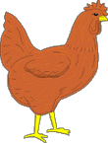

**La poule cherche son mâle.**

[](http://planetejeanjaures.free.fr/ferme/canardf.htm)[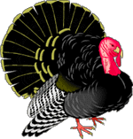](http://planetejeanjaures.free.fr/ferme/fxp.htm)[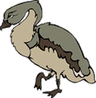](http://planetejeanjaures.free.fr/ferme/fxp.htm)[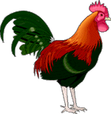](http://planetejeanjaures.free.fr/ferme/coq.htm)[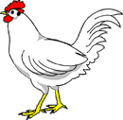](http://planetejeanjaures.free.fr/ferme/poulet.htm)[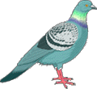](http://planetejeanjaures.free.fr/ferme/fxp.htm)

Le canard Le dindon Le jar Le coq le poulet Le pigeon



**Le jar cherche sa femelle,**

[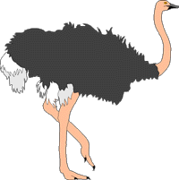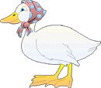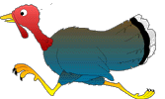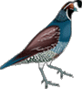](http://planetejeanjaures.free.fr/ferme/fxj.htm)[](http://planetejeanjaures.free.fr/ferme/oie.htm)[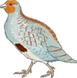](http://planetejeanjaures.free.fr/ferme/fxj.htm)

L’autruche la cane la dinde la caille l’oie la perdrix

|  |  |
| --- | --- |
|  |  |



**Le dindon cherche sa femelle,**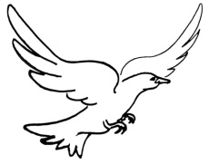[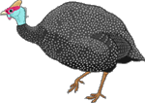](http://planetejeanjaures.free.fr/ferme/fxd.htm)[](http://planetejeanjaures.free.fr/ferme/dinde.htm)[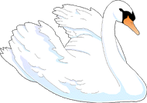](http://planetejeanjaures.free.fr/ferme/fxd.htm)

La colombe La pintade La dinde La caille Le cygne La perdrix

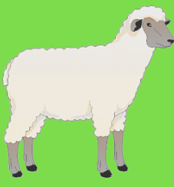

**la brebis cherche son mâle,  
si tu le trouves, entoure son nom.**

|  |  |  |  |  |  |
| --- | --- | --- | --- | --- | --- |
| [**Le bouc**](http://planetejeanjaures.free.fr/ferme/fxm.htm) |  | [**Le porc**](http://planetejeanjaures.free.fr/ferme/fxm.htm) |  | [**Le veau**](http://planetejeanjaures.free.fr/ferme/fxm.htm) |  |
|  | [**Le cheval**](http://planetejeanjaures.free.fr/ferme/fxm.htm) |  | [**L'agneau**](http://planetejeanjaures.free.fr/ferme/fxm.htm) |  | [**Le mouton**](http://planetejeanjaures.free.fr/ferme/belier.htm) |

Non, c'est un cousin. La réponse est la "biche"

Non, c'est la "biche"

Oui, C'était assez facile. Le cerf a pour habitat la profondeur de la forêt le jour et les clairières et prairies voisines de la forêt la nuit

**10. Complète ce tableau :**

|  |  |  |  |  |  |  |
| --- | --- | --- | --- | --- | --- | --- |
| Image | Le mâle | la femelle | le petit | l'habitat | le cri | La durée de vie |
| http://prixreportage-drupal.web2.rue89.com/files/Jack%20Dribble/Le%20Sanglier%20contemporain/sanglier3.jpg |  |  |  |  |  |  |
| http://images.gifsmaniac.com/oiseaux/paon/oiseaux-paon-1.gif |  |  |  |  |  |  |
| http://monsieurbuddy.wikispaces.com/file/view/mouton.jpg/172595535/mouton.jpg |  |  |  |  |  |  |
| http://idata.over-blog.com/1/38/31/87/de-la-plante-a-l-arbre/chevre-sauvage.jpg |  |  |  |  |  |  |
| http://www.armureriejeannot.com/Cerf%20et%20Biche%20BW_r300.gif |  |  |  |  |  |  |
| Image | Le mâle | la femelle | le petit | l'habitat | le cri | La durée de vie |
| http://www.questmachine.org/encyclopedie/illustrations/illustrations_articles/ane-dans-herbe_Equus_asinus1289208786.jpg |  |  |  |  |  |  |
| http://2.bp.blogspot.com/_6uG5LOqHIHY/TFcJgNnI0sI/AAAAAAAAAA8/-bF5Ukiv_B4/s1600/canard-col-vert.jpg |  |  |  |  |  |  |
| sultan cheval arabe |  |  |  |  |  |  |
| http://nicolasmorvan.typepad.fr/photos/uncategorized/2007/04/04/bouc.jpg |  |  |  |  |  |  |
| http://dutron.files.wordpress.com/2008/12/cochons.jpg?w=378&h=283 |  |  |  |  |  |  |
| Image | Le mâle | la femelle | le petit | l'habitat | le cri | La durée de vie |
| http://www.laboutiquedusoultzbach.fr/accueil/components/com_virtuemart/shop_image/product/Coq_pour_coq_au__4abcc4f66bf21.jpg |  |  |  |  |  |  |
| http://api.ning.com/files/cQeIFs4ou9M0o8Sp1kBQS0uB79OCRsR-rMagbY5DuAn1M2JDEEqZIm76SQ*mN6snmTEIzClPejyGfxaY44scgncZKaDbdK1e/lapin.jpg |  |  |  |  |  |  |
| http://www.bestiaire.fr/local/cache-vignettes/L375xH500_jpg_jars-blancjp2c69-bd1e4.jpg |  |  |  |  |  |  |
| http://www.jouets-prestige.com/images/Anima-Peluche-dindon-4723.jpg |  |  |  |  |  |  |
| http://idata.over-blog.com/3/03/14/36/mammiferes/taureau-camargue-02.jpg |  |  |  |  |  |  |
| Image | Le mâle | la femelle | le petit | l'habitat | le cri | La durée de vie |
| http://www.mangerdumiel.com/wp-content/uploads/2011/07/abeille-rose.jpg |  |  |  |  |  |  |
| http://www.guidegypte.com/images/animaux/serpent/serpents.jpg |  |  |  |  |  |  |
| http://i42.servimg.com/u/f42/09/02/30/17/balein13.jpg |  |  |  |  |  |  |
| http://www.chien.com/boutique/media/animauxclients/12-chien_030.jpg |  |  |  |  |  |  |
| http://perlbal.hi-pi.com/blog-images/3278/gd/1242316719/Chat-chat.jpg |  |  |  |  |  |  |
| http://www.ekbir.org/ekbir/faun/imgfaun/lion5gf.gif |  |  |  |  |  |  |
| Image | Le mâle | la femelle | le petit | l'habitat | le cri | La durée de vie |
| http://t0.gstatic.com/images?q=tbn:ANd9GcTXdjHx6loOMkniGYMdhL_cxyR1iuVpOJO1PjwqvjWpUNLJa2KeaK8naBbeLw |  |  |  |  |  |  |
| http://www.grenouilles.free.fr/images/rainette.png |  |  |  |  |  |  |
| http://www.moonbeam.be/images/an/loup.jpg |  |  |  |  |  |  |
| http://martinem66.m.a.pic.centerblog.net/o/21a1cf10.jpg |  |  |  |  |  |  |
| http://upload.wikimedia.org/wikipedia/commons/thumb/e/ec/Sarcophaga_carnaria_(Reynaldo).jpg/250px-Sarcophaga_carnaria_(Reynaldo).jpg |  |  |  |  |  |  |
| http://pages.videotron.com/ddupont/Chouette-lapone--------045%20copie.jpg |  |  |  |  |  |  |
| http://francais.altervista.org/images/vocabulaire_animaux_pigeon.jpg |  |  |  |  |  |  |

Fiches d’identité

Table des matières

|  |  |  |  |  |
| --- | --- | --- | --- | --- |
| 1 | Le sanglier |  | 15 | L'abeille |
| 2 | Le paon |  | 16 | le serpent |
| 3 | Le mouton |  | 17 | La baleine |
| 4 | La chèvre |  | 18 | Le chien |
| 5 | Le cerf |  | 19 | le chat |
| 6 | L'âne |  | 20 | le lion |
| 7 | Le canard |  | 21 | L'éléphant |
| 8 | Le cheval |  | 22 | La grenouille |
| 9 | Le cochon |  | 23 | Le loup |
| 10 | Le coq |  | 24 | Le chameau |
| 11 | Le lapin |  | 25 | La mouche |
| 12 | Le jar |  | 26 | La chouette |
| 13 | Le dindon |  | 27 | le pigeon |
| 14 | Le taureau |  |  |  |

1. **Le sanglier.**

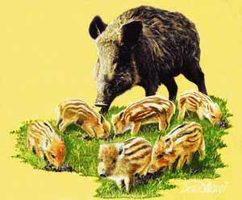 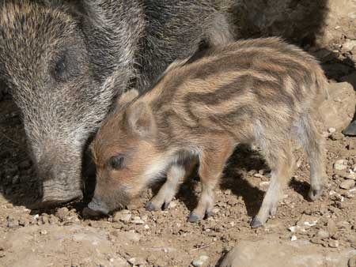

Sa famille

* Le mâle : Le sanglier
* La femelle : La laie
* Le petit : Le marcassin

La laie porte ses petits dans le ventre. Les portées, généralement une par an, rarement deux sont de 2 à 10 jeunes

Sa nourriture

Le sanglier se nourrit surtout de racines et tubercules, de glands, châtaignes et fruits, de céréales, blé et maïs, champignons.

Son cri :

Le sanglier possède au moins 9 cris grâce auxquels ils communiquent et savent se reconnaître. Il grommelle, nasille, couine, grogne, souffle, gémit, claque des mâchoires,…

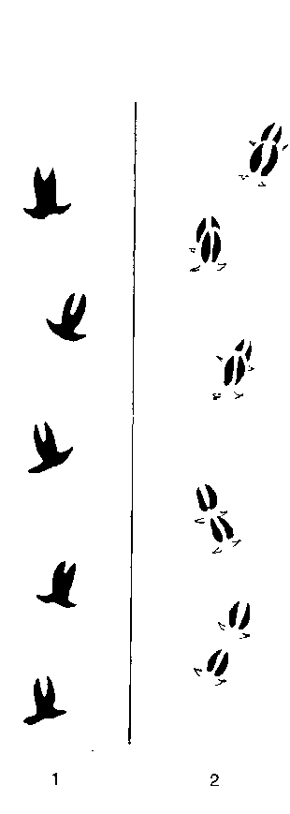Son logement :

### Il effectue des déplacements importants et vit dans les forêts denses, les marécages et jusque dans les montagnes.

Sa durée de vie

Il peut vivre jusqu’à 15 ans

Ses empreintes et traces

1. **Le paon**

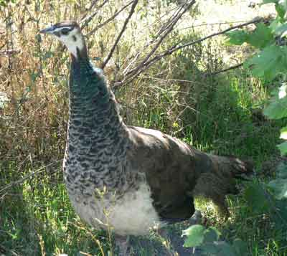 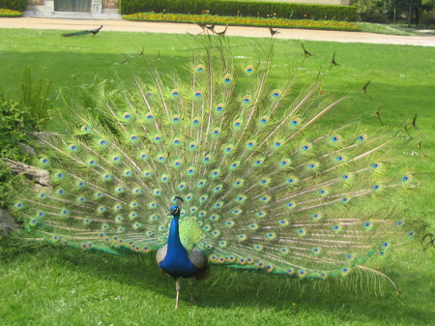

Sa famille

* Le mâle : Le paon
* La femelle : La paonne
* Le petit : le paonneau

La durée de reproduction dure tout le printemps. Elle pond 4 ou 5 œufs, l’incubation dure 28 à 30 jours.

Sa nourriture

Son alimentation est variée mais il préfère les graines, les fruits et les insectes.

Son cri :

Le cri du paon est caractéristique on croirait qu’il crie "léon" "léon". On dit qu’il braille, criaille ou paonne.

Son logement :

### On le rencontre dans les forêts et le long des rivières ainsi qu’en bordure de grandes clairières.

Sa durée de vie

Entre 10 et 15 ans

Ses empreintes et traces

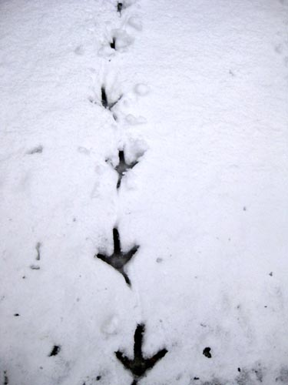

1. **Le mouton**

[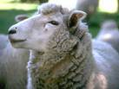](http://amilo.perso.orange.fr/lozere/image/mouton.jpg) [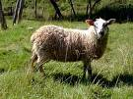](http://jlhuss.blog.lemonde.fr/photos/uncategorized/mouton.jpg)

Sa famille

Le mâle : Le mouton

La femelle : La brebis

Le petit : L’agneau

La brebis met au monde entre un et trois petits après une gestation d’environ 150 jours

Sa nourriture

Le mouton se nourrit surtout d’herbe, de racines, d’écorces, …

Son cri :

Le mouton bêle.

Son logement :

Le mouton est un [animal](http://fr.wikipedia.org/wiki/Animal) craintif, qui aime vivre en troupeau. Le mouton est souvent domestiqué, il vit donc dans une bergerie. En été, ils sont dans les prairies ou dans les montagnes.

Sa durée de vie

Il peut vivre jusqu’à 20 ans

Ses empreintes et traces

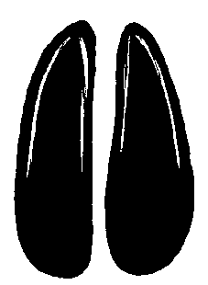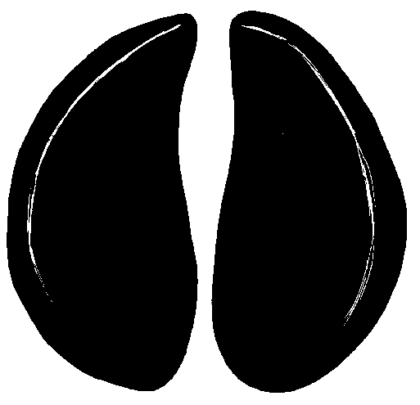

1. **La chèvre**

[[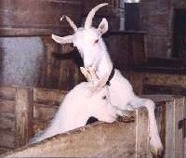](http://amilo.perso.orange.fr/lozere/image/chevres.jpg) [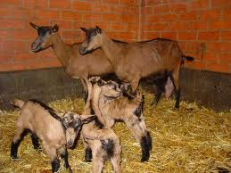](http://www.laiteriedebelfaux.ch/Producteurs/elements/images/chevres-cabris.jpg)](http://www.laiteriedebelfaux.ch/Producteurs/elements/images/chevres-cabris.jpg)

Sa famille

Le mâle : Le bouc

La femelle : La chèvre

Le petit : Les chevreaux ou biquets

La femelle chèvre donne [naissance](http://www.univers-nature.com/reportage_photo/chevre.html), en général à 2 chevreaux après 5 mois de gestation.

Sa nourriture

La chèvre se nourrit surtout d’herbe, de racines, d’écorces, …

Son cri :

Il bêle

Son logement :

La chèvre a été domestiquée depuis très longtemps, surtout pour sa [viande](http://fr.wikipedia.org/wiki/Viande), sa peau et ses poils et pour son lait. La chèvre aime grimper et escalader les tas de cailloux, les rochers et même les ...arbres. On la trouve dans toutes les régions du globe, particulièrement en [montagne](http://fr.wikipedia.org/wiki/Montagne).

Sa durée de vie

De 10 à 15 ans

Ses empreintes et traces

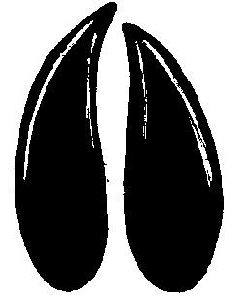

1. **Le cerf**

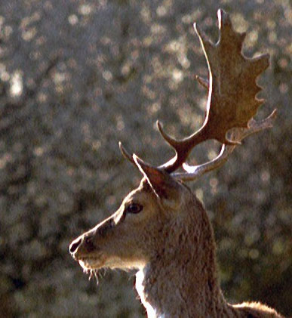 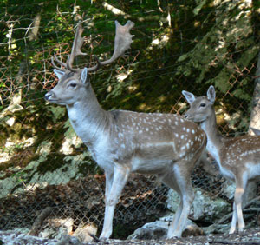

Sa famille

Le mâle : Le cerf

La femelle : La biche

Le petit : Le faon

La biche peut avoir un ou deux petits après 8 mois de gestation.

Sa nourriture

Au printemps et en été, il se nourrit d’herbe et de jeunes pousses.

En automne, il cherche des faines, des glands et des châtaignes.

L’hiver, il mange les feuilles, les ronces et des écorces d’arbres.

Son cri :

Il brame

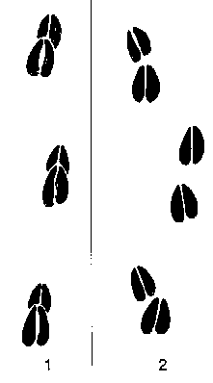

Son logement :

Il vit dans la [forêt](http://fr.wikipedia.org/wiki/For%C3%AAt).

Sa durée de vie

Il peut vivre jusqu’à 15 ans.

Ses empreintes et traces

1. **L’âne**

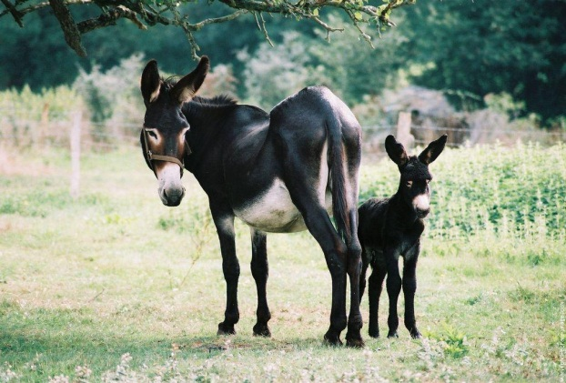 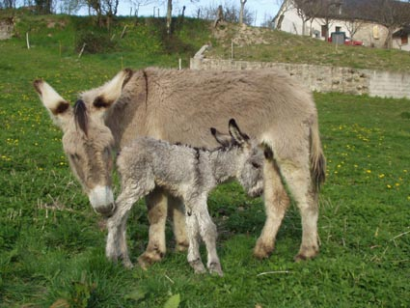

Sa famille

Le mâle : L’âne

La femelle : L’ânesse

Le petit : L’ânon

Sa nourriture

Au printemps et en été, l’âne mange de l’herbe, des chardons, des épines, des branches de noisetier, …

En hiver, l’âne mangera surtout du foin et de la paille.

L’âne doit boire entre 5 et 10 litres d’eau par jour.

Son cri :

Le cri est le braiment (du verbe « braire »), c’est une sorte de Hi-Han assez strident. Ce cri peut être entendu à près de 15 kilomètres

Son logement :

L’âne doit avoir un terrain et un abri.

Sa durée de vie

Les ânes peuvent vivre une quarantaine d’années

Ses empreintes et traces



1. **Le canard**

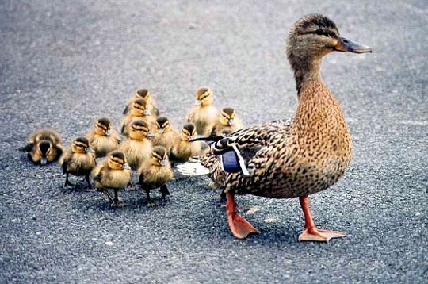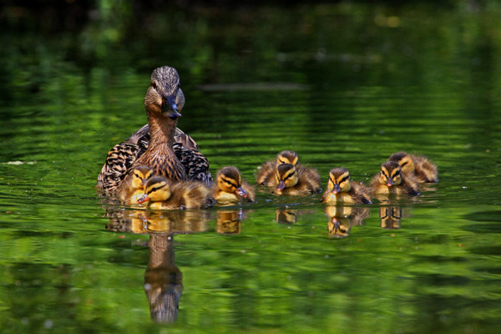

Sa famille

Le mâle : le canard

La femelle : la cane

Le petit : le caneton

On compte environ un mâle pour 6 à 8 femelles

La cane pont entre 5 et 15 œufs par ponte. Seule la femelle couve pendant 28 jours. Le mâle ne le peut pas car il est facilement repérable aves ses plumes et il risque d’attirer les prédateurs sur ses œufs.

Sa nourriture

Il mange de l’avoine, du blé, du maïs et des graines.

Son cri :

Les canards caquettent, cancanent ou nasillent. On dit qu’ils font « coin-coin »

Son logement :

Le canard vit dans les marais, les étangs, les lacs ou les rivières. Il vit sur l’eau et ne pas sur la terre ferme que pour la nidification et le repos

Sa durée de vie

Un canard vit entre 6 et 8 ans



Ses empreintes et traces

1. **Le cheval**

[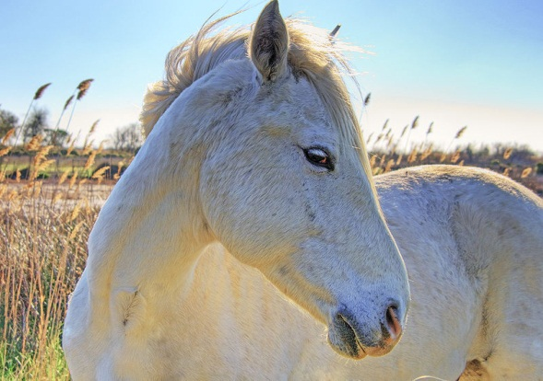](http://upload.wikimedia.org/wikipedia/commons/6/6a/CamargueHorseHead.jpg)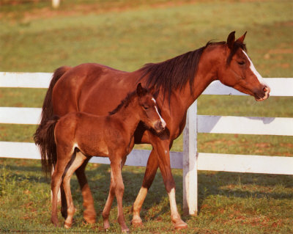

Sa famille

Le mâle : le cheval

La femelle : la jument

Le petit : le poulain

La durée de gestation est de 11 mois pour la jument. Elle donne naissance à un poulain à la fois (sauf exception)

Sa nourriture

En liberté, les chevaux se nourrissent de végétaux (surtout de l’herbe) et doivent avoir accès régulièrement à de l’eau. Lorsqu’ils sont mis au travail (équitation, labourage de champs, …), cette alimentation doit être complétée par des graines et des céréales telles que l’avoine.

Son cri :

Le cheval hennit

Son logement :

Le cheval vit dans une écurie, dans une pièce appelée « box »

Sa durée de vie

Le cheval peut vivre entre 25 et 30 ans

Ses empreintes et traces



1. **Le cochon**

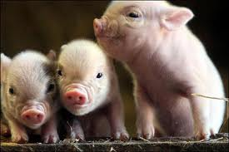 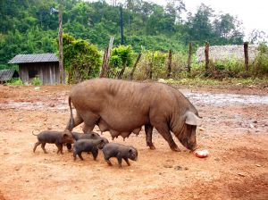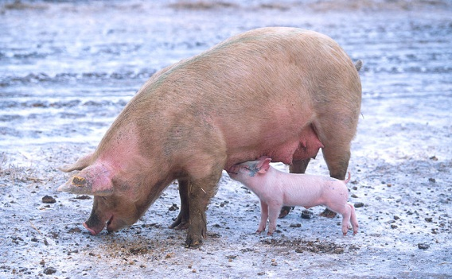

Sa famille

Le mâle : le porc (ou le cochon)

La femelle : la truie

Le petit : le porcelet (ou le cochonnet)

La femelle a 14 mamelles. Elle porte ses petits dans son ventre pendant 3 mois, 3 semaines et 3 jours.

Sa nourriture

Le cochon a des dents, il mange de tout.

Son cri :

Le cochon grogne

Son logement :

Il vit dans une porcherie

Sa durée de vie

Il vit environ 15 ans

Ses empreintes et traces

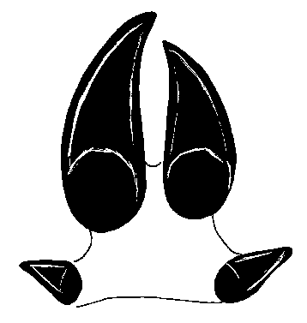

1. 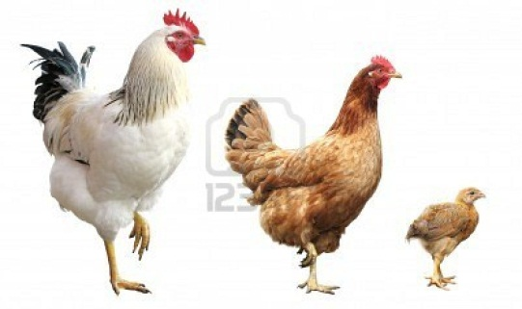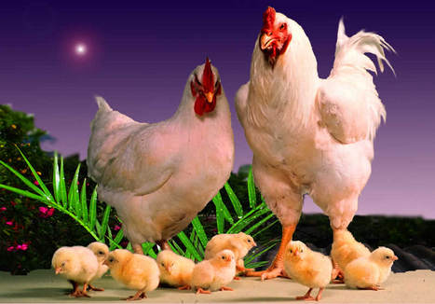**Le coq**

Sa famille

Le mâle : Le coq

La femelle : La poule

Le petit : Le poussin

Les poules pondent des œufs durant toute leur vie.

Sa nourriture

L’appareil digestif de la poule fonctionne avec une grande rapidité. La poule mange des graines(maïs, blé, avoine, orge, …)et aussi de la salade, du choux, de la viande, … Elle mangera cela à heure fixe, elle fera deux repas (un au matin, un l’après-midi)

Son cri :

La poule caquète

Le poussin pépie

Le coq chante. En Belgique, beaucoup de gens disent qu’il chante « cocorico »

* *Cock-a-doodle-doo* en [anglais](http://fr.wikipedia.org/wiki/Anglais)
* *Quiquiriqui* en [espagnol](http://fr.wikipedia.org/wiki/Espagnol)
* *Kikeriki* en [allemand](http://fr.wikipedia.org/wiki/Allemand)
* *Kokeriko* en [espéranto](http://fr.wikipedia.org/wiki/Esp%C3%A9ranto)
* *Cucuriguuuu* en [roumain](http://fr.wikipedia.org/wiki/Roumain)
* *Cocorococo* en [portugais](http://fr.wikipedia.org/wiki/Portugais) (cocoricó au [Brésil](http://fr.wikipedia.org/wiki/Br%C3%A9sil))
* *Ake-e-ake-ake* en [thaïlandais](http://fr.wikipedia.org/wiki/Tha%C3%AF_(langue))
* *U-urru-urru* en [turc](http://fr.wikipedia.org/wiki/Turc)
* *Chicchirichi* en [italien](http://fr.wikipedia.org/wiki/Italien)
* *Ky-ky-ri-ký* en [tchèque](http://fr.wikipedia.org/wiki/Tch%C3%A8que)
* *kuckeliku* en [suédois](http://fr.wikipedia.org/wiki/Su%C3%A9dois)
* *kokekoko* en [japonais](http://fr.wikipedia.org/wiki/Japonais)
* *Co Co Co* en [chinois](http://fr.wikipedia.org/wiki/Langues_chinoises)
* *coucouricou* en [grec](http://fr.wikipedia.org/wiki/Grec_(langue))
* *Coucarékou* en [russe](http://fr.wikipedia.org/wiki/Russe)
* *Kukuruyuk* en [indonésien](http://fr.wikipedia.org/wiki/Indon%C3%A9sien)
* *kokouukuuu* en marocain
* 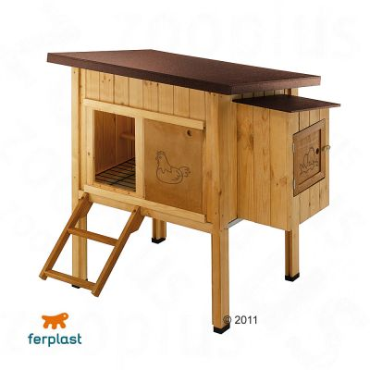*gaggalagaggalagó* en [islandais](http://fr.wikipedia.org/wiki/Islandais)

Son logement :

La poule habite dans un poulailler. Elle n’aime pas la chaleur, l’humidité et les courants d’air

Sa durée de vie

Une poule sauvage peut vivre entre 3 et 5 ans

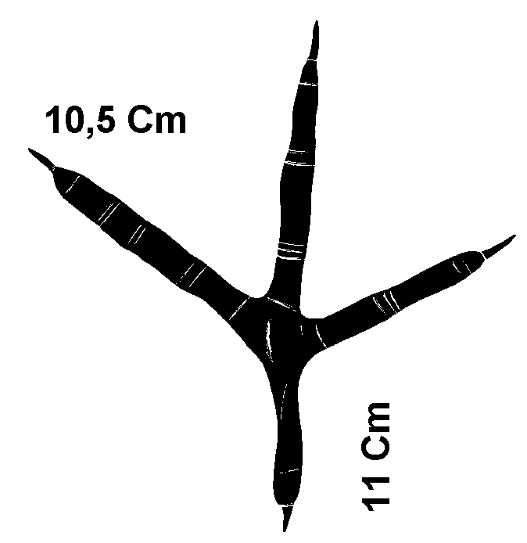Une poule pondeuse ne vivra environ qu’un an car, au-delà, elle ne sera pas productive et les éleveurs s’en débarrasseront

Ses empreintes et traces

1. **Le lapin**

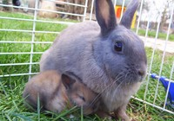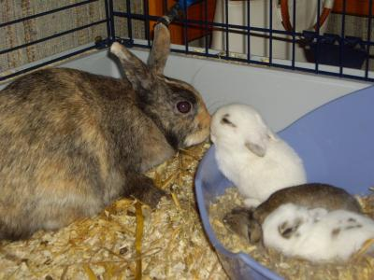

Sa famille

Le mâle : le lapin (domestique) ou le lièvre (sauvage)

La femelle : la lapine (domestique) ou la hase (sauvage)

Le petit : le lapereau

La gestation dure entre 28 et 34 jours et elle peut donner naissance entre 1 et 20 lapereaux à la fois. La lapine peut produire 6 portées par an.

Il y a un mâle pour un groupe de 15 lapines.

Sa nourriture

Le foin : aliment de base des lapins. Il doit être donné à volonté pour permettre aux lapins d’user leurs dents qui poussent sans arrêt.

En plus du foin, le lapin mange aussi des graines, des légumes, de l’herbe, des feuilles, du pain, des branches, …

N’oublions pas que le lapin boit de l’eau

Son cri :

Le lapin clapit, glapit ou couine

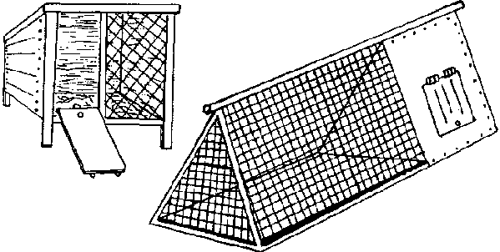

Son logement :

Le lapin vit dans un clapier

Sa durée de vie

Le lapin peut vivre entre 5 et 10 ans

Ses empreintes et traces

1. **Le jars**

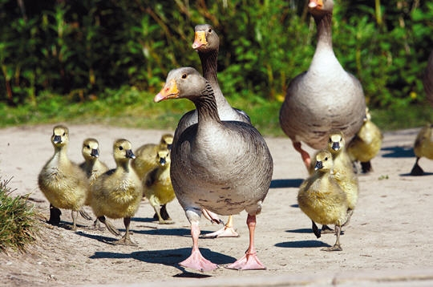

Sa famille

Le mâle : le jars

La femelle : l’oie

Le petit : l’oison

Dans un enclos, on trouvera deux couples d’oies, ou un mâle pour trois femelles

L’oie pond environ un œuf par jour pendant 15 jours et recommence cela un mois plus tard.

L’œuf éclot au bout de 28 jours.

Sa nourriture

L’oie se nourrit d’une solide pâtée, distribuée deux fois par jour. Elle peut manger aussi des graines et de la verdure.

Son cri :

Elle criaille, elle siffle ou elle cacarde

Son logement :

Domestiquée, elle vit dans les cours, les prés, … (elle peut vivre en semi-liberté ou dans un enclos)

À l’état sauvage, l’oie vit dans les zones humides (marais, lacs, …)

Pendant l’hiver, elle vit aussi dans des prés, des pâturages ou des champs.

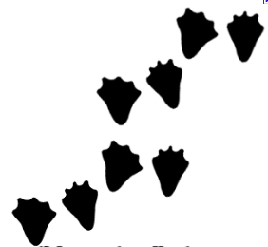

Sa durée de vie

L’oie peut vivre jusque 7 ou 8 ans

Ses empreintes et traces

1. **Le dindon**

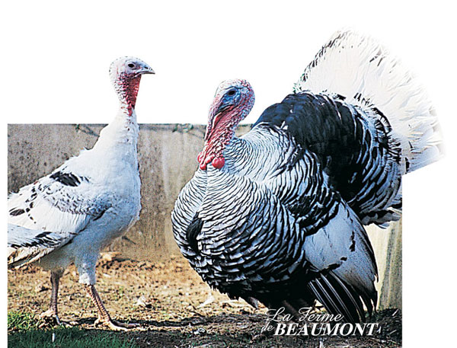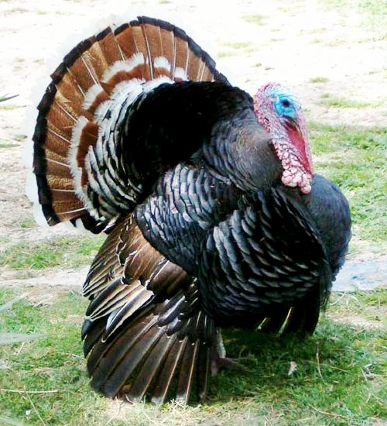

Sa famille

Le mâle : Le dindon

La femelle : La dinde

Le petit : Le dindonneau

La dinde pond une vingtaine d’œufs dans une cachette (nid de feuilles, trou, buisson). Il faut entre 28 et 30 jours pour que l’œuf éclose.

Sa nourriture

Le dindon trouve sa nourriture lui-même : de l’herbe, des fruits, des insectes, des feuilles, …

Son cri :

Le dindon glougloute

Son logement :

Le terrain réservé à 1 dindon et à environ 7 dindes doit être grand : de 100 à 120 m²

Il faut également une cabane d’environ 2 mètres de haut

Sa durée de vie

Le dindon vit environ 12 ans

Ses empreintes et traces



1. **Le taureau**

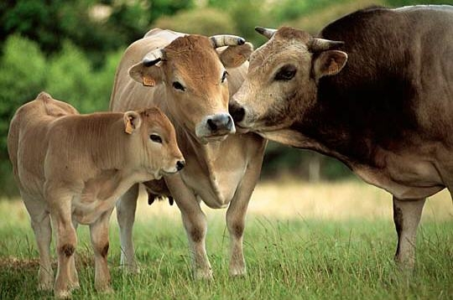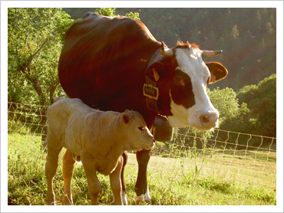

Sa famille

Le mâle : Le taureau

La femelle : La vache

Le petit : Le veau

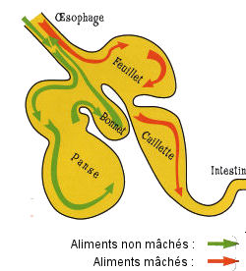La vache a une période de gestation de 28 jours (9 mois)

Sa nourriture

Ce sont des herbivores, ils se nourrissent de foins, de céréales, de graines, de farines,… Ils mangent environ 70kg de végétaux par jour. Ce sont des ruminants (ils coupent l’herbe, l’avale sans la mâcher. La nourriture est stockée dans un 1er estomac et la nourriture remonte ensuite dans la bouche pour être mâchée. Elle sera ensuite avalée. La vache produit environ 200 litres de salive par jour.)

Son cri :

La vache beugle, meugle

Le taureau mugit

Son logement :

Le logement est une litière de paille dans un enclos fermé ou ouvert.

Sa durée de vie

La vache peut vivre entre 10 et 15 ans



Ses empreintes et traces

1. 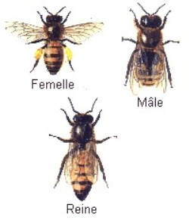**L’abeille**

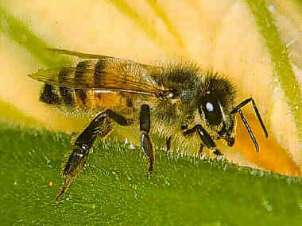

Sa famille

Les abeilles vivent en colonie. Dans une colonie, il y a 3 groupes :

1. La reine : l’unique femelle fertile du groupe.

Elle pond des œufs qui éclosent au bout de 3 jours pour devenir une larve et ensuite une abeille (ouvrière, reine ou faux-bourdon)

1. Beaucoup d’ouvrières : femelles stériles qui assurent l’entretien du nid.
2. Les mâles (ou faux-bourdons): ils fécondent la reine et meurent après l’accouplement

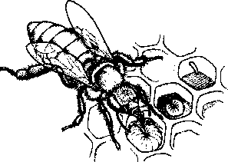Sa nourriture

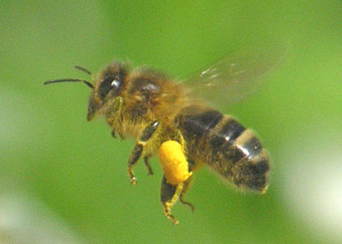L’abeille se nourrit de pollen et de miel. Elles butinent les fleurs, prennent le nectar et l’apportent dans la ruche. Ce pollen sera alors transformé en miel.

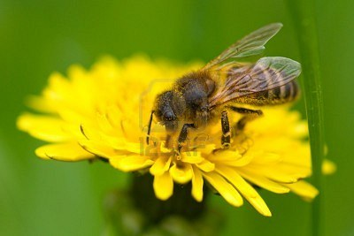

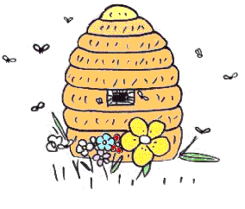[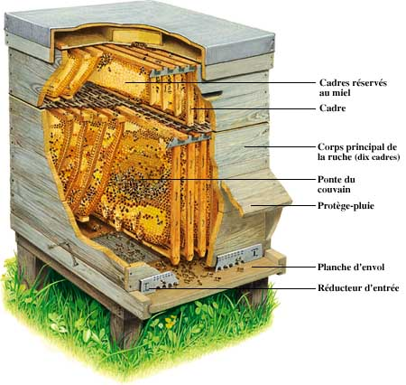](http://eurekasophie.unblog.fr/files/2009/04/abeilleruche.jpg)Son cri :

L’abeille bourdonne

Son logement :

Une ruche

Sa durée de vie

La reine : elle peut vivre jusque 4 à 5 ans

1. **Le serpent**

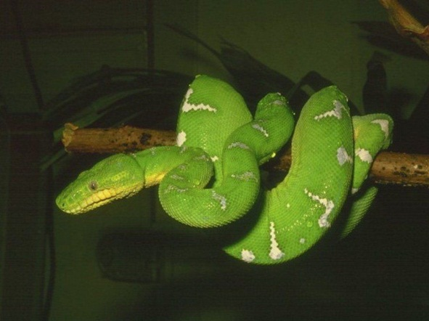

Sa famille

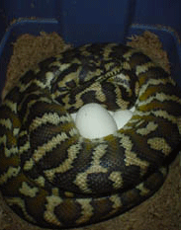Le mâle : Le serpent

La femelle : La serpente

Le petit : Le serpenteau

Certains serpents sont ovipares (python, couleuvres, …) : ils pondent des œufs et l’embryon se développe à l’extérieur du corps du serpent

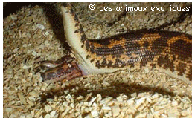

Certains serpents sont ovovipares (boa, vipère) : ils donnent naissance à des petits. Mais le développement de l’embryon se fait dans des œufs à l’intérieur du corps du serpent.

Sa nourriture

Les serpents sont carnivores, ils mangent des proies entières.Ils mangent des rongueurs, des poissons, des oiseaux, …

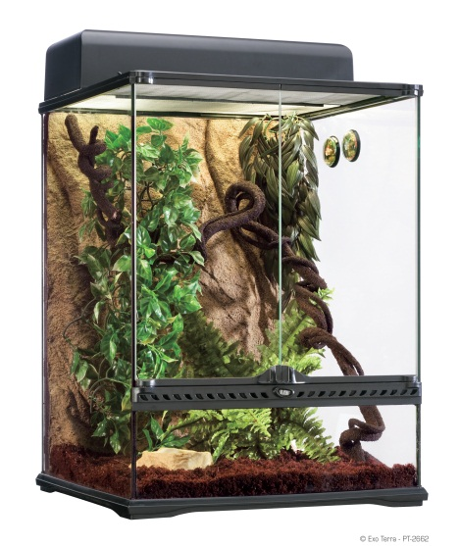Son cri :

Le serpent siffle

Son logement :

Les serpents peuvent vivre dans l’eau ou sur la terre.

Les serpents domestiques vivent dans des terrarium (pour les serpents terrestres) ou dans des vivariums (pour les serpents aimant le contact avec l’eau)

Sa durée de vie

Un serpent peut vivre entre 10 et 15 ans. Cela va parfois jusque 20 ans.

1. **La baleine**

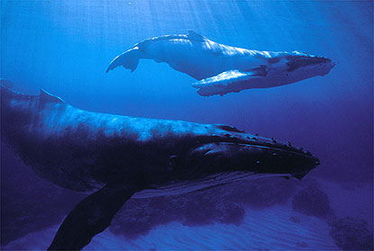

Sa famille

Pas de distinction de vocabulaire entre la baleine mâle et la baleine femelle

Le petit : le baleineau

La baleine est un mammifère, elle donne naissance à un baleineau après une gestation de 10 à 15 mois.

Sa nourriture

Le krill (un petit crustacé), le poisson, le calamar

[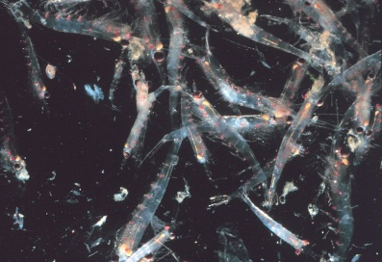](http://upload.wikimedia.org/wikipedia/commons/1/1f/Krill_swarm.jpg)

Son cri :

La baleine chante

Son logement :

La baleine vit dans la mer et près des côtes. Au cours des migrations, elle suit les courants

Sa durée de vie

Environ 50 ans

1. **Le chien**

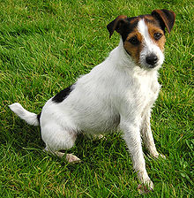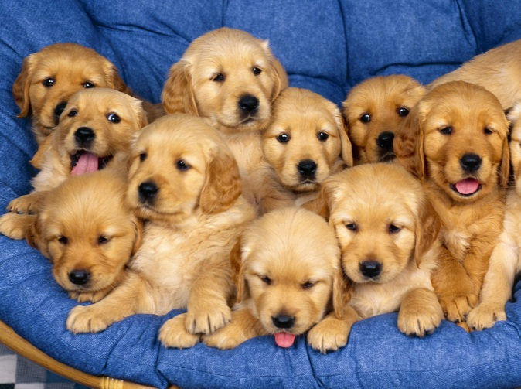

Sa famille

Le mâle : le chien

La femelle : la chienne

Le petit : le chiot

Après la puberté, on remarque que la chienne a des « chaleurs » 2 fois par an. C’est la période où le chien et la chienne vont s’accoupler. La gestation dure 63 jours, ensuite la chienne donne naissance à une portée de 1 à 12 chiots en même temps. Il faut 3 à 5 mois après la mise bas pour que la chienne puisse recommencer ses chaleurs.

Sa nourriture

Le chien est carnivore et omnivore : La moitié de son alimentation doit être constituée de viande mais le chien est opportuniste, il n’hésite pas à manger tout ce qu’il trouve

Son cri :

Le chien aboie. On dit qu’il fait « ouaf ouaf »

Son logement :

Le chien domestique vivra avec ses maitres. Il pourra également avoir une niche dans le jardin

Sa durée de vie

12 ans environ

Ses empreintes et traces

1. **Le chat**

[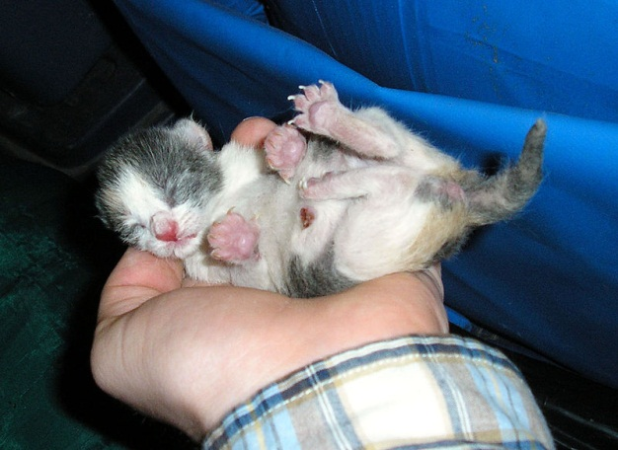](http://upload.wikimedia.org/wikipedia/commons/a/ad/Three-hour-old-kitten.jpg)[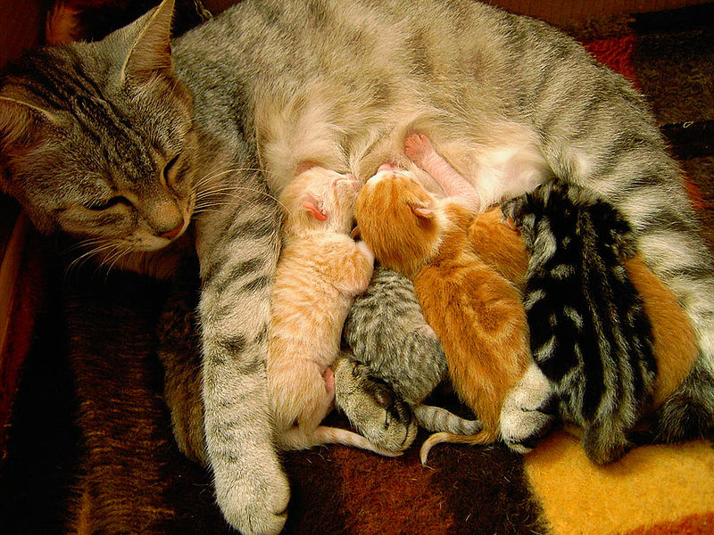](http://upload.wikimedia.org/wikipedia/commons/0/05/Charline2.jpg)

Sa famille

Le mâle : le chat

La femelle : la chatte

Le petit : le chaton

La gestation est de 63 à 65 jours. La chatte met ensuite au monde une portée de 4 à 8 chatons.

Sa nourriture

Le chat est différent du chien qui se contente de 2 repas par jour.

Le chat doit manger 10 à 20 repas sur une durée de 24h.

Le chat peut manger 3 types d’aliment (en + de l’eau et de lait)

1. L’aliment humide sous forme d’une pâtée
2. L’aliment sec sous forme de croquettes
3. L’aliment préparé par ses maitres : de la viande (poulet, agneau, lapin, …), des féculents (pâtes, riz,…), des légumes (haricots, carottes, …)

Le chat mange également de l’herbe pour faciliter la digestion

Son cri :

Le chat miaule

Son logement :

Le chat domestique habite dans une maison ; il dort dans un panier.

Le chat sauvage vit dehors, dans les champs et dans les villes.

Sa durée de vie

Entre 15 et 20 ans

Ses empreintes et traces

1. **Le lion**

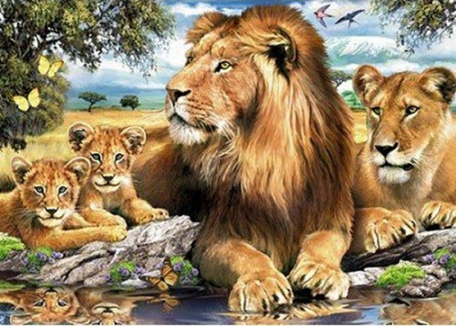[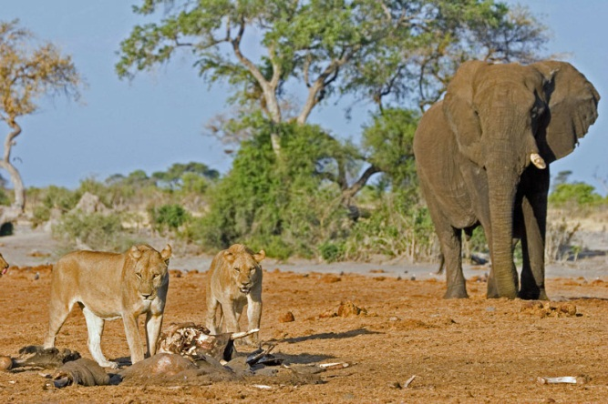](http://upload.wikimedia.org/wikipedia/commons/1/10/Loewen_elefanten.jpg)

Sa famille

Le mâle : le lion

La femelle : la lionne

Le petit : le lionceau

Les lions vivent dans des troupes. La dimension du territoire et du nombre de proies déterminera la taille de la troupe qui varie de 3 à 30 individus. On y trouve de 1 à 7 mâles et de 1 à 18 femelles.

Le territoire d’une troupe couvre de 20 à 500 km².

Les jeunes mâles restent dans la troupe jusque 2 ou 3 ans, ils sont ensuite chassé par le mâle dominant. Par contre, les femelles passent toute leur vie dans la même troupe et s’y reproduisent. Cela permet d’éviter la consanguinité.

Sa nourriture

Les lions sont carnivores : ils se nourrissent de proies telles que des antilopes, des buffles, des gazelles, des zèbres, des girafes, des lapins, des oiseaux, des éléphants, …

Le lion est inactif, c’est la lionne qui chasse.

Ils mangent en moyenne 7kg de viande par jour. Toutefois, si la chasse a été bonne et si la lionne a sauté quelques repas, elle peut manger jusque 30 kg.

Son cri :

Le lion rugit

Son logement :

Le lion vit en Afrique. La population de lions d’Asie a quasiment disparue

Le lion vit dans la savane, dans les forêts sèches, les forêts denses et humides et les semi-déserts

Sa durée de vie

De 12 à 14 ans pour la femelle

De 7 à 12 ans pour le mâle

Ses empreintes et traces

1. **L’éléphant**

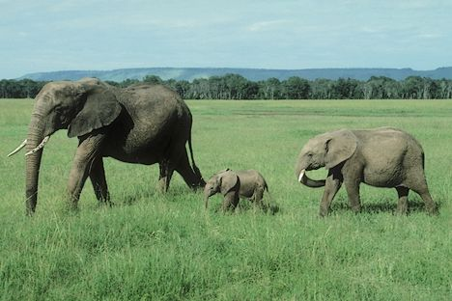

Sa famille

Le mâle : l’éléphant

La femelle : l’éléphante

Le petit : l’éléphanteau

Les éléphants vivent en troupeau composé d’une dizaine d’éléphantes et de jeunes éléphanteaux. Après leur maturité sexuelle, les jeunes mâles quittent le troupeau et errent jusqu’à faire alliance avec d’autres jeunes mâles.

Les éléphants commencent à reproduire dès l’âge de 30 ans, quand ils sont assez grands pour se battre avec d’autres mâles pour conquérir les femelles.

La femelle peut se reproduire dès 9 ans, jusque 15 ans.

La gestation d’une éléphante est la plus longue de tous les mammifères terrestres : elle dure de 20 à 22 mois.

Le cas de jumeaux est très rare.

Sa nourriture

L’éléphant est herbivore, il mange une grande variété de végétaux (herbes, plantes, feuilles, fruits, racines, ecorces, bois). Il faut quotidiennement qu’il mange entre 150 et 180kg de nourriture en saison sèche et entre 200kg et 260 kg de nourriture en saison des pluies.

Un éléphant adulte boit jusqu’à 140 litres d’eau par jour. Il peut rester 3 à 4 jours sans boire.

Son cri :

Le cri de l’éléphant est le barrissement

Son logement :

L’habitat de l’éléphant est la foret.

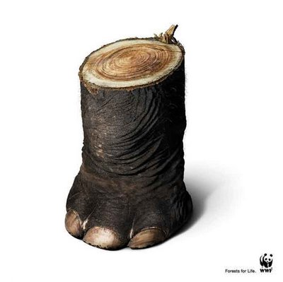Au Sri Lanka, les conflits d’intérêt pour l’habitat entre l’homme et l’éléphant tuent 150 éléphants et 100 individus par an

Sa durée de vie

Elle est proche de celle de l’homme : entre 60 et 65 ans

Ses empreintes et traces

1. **La grenouille**

[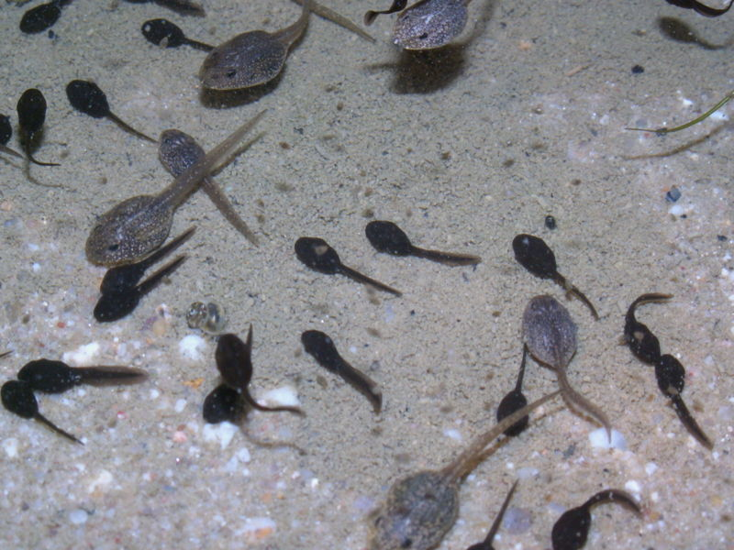](http://upload.wikimedia.org/wikipedia/commons/e/e2/LarvaeBufoBufoRanaTemporaria.JPG)[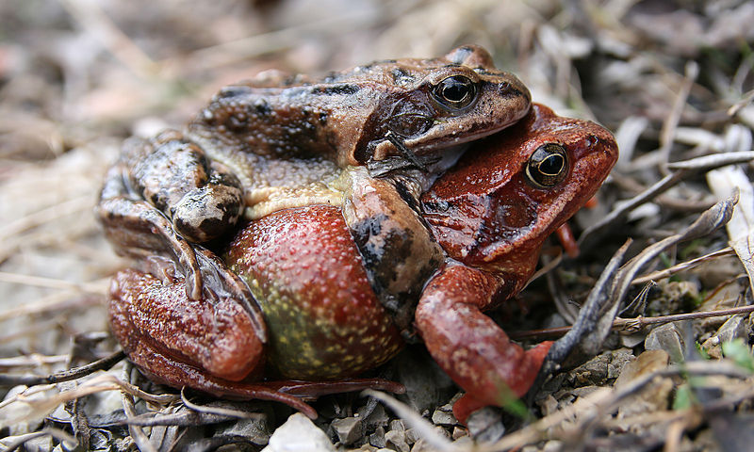](http://upload.wikimedia.org/wikipedia/commons/4/4f/Rana_temporaria.jpg)

Sa famille

Il n’y a pas de vocabulaire entre le mâle et la femelle

***Attention*** : le crapaud n’est pas la femelle de la grenouille !!!!

Le petit : le têtard

Les grenouilles sont des ovipares : elles pondent des œufs, les œufs deviennent des larves et ensuite des têtards. Une grenouille peut pondre jusque 10 000 œufs.

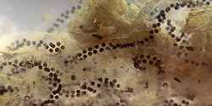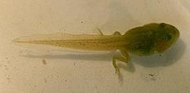

Sa nourriture

Grâce à sa longue langue gluante, la grenouille peut manger des insectes, des crustacés, des larves, des vers, des rongeurs, des algues, des poissons et des animaux morts.

Son cri :

Lorsqu’un mâle gonfle sa gorge tout en la faisant vibrer, il émet un bruit particulier que l’on nomme « coassement ». de cette façon, il appelle une femelle.

La femelle ne chante pas !

Son logement :

La grenouille vit dans les eaux douces comme la mare et les fossés.

Sa durée de vie

Entre 6 et 20 ans

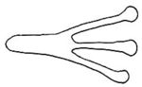Ses empreintes et traces

1. **Le loup**

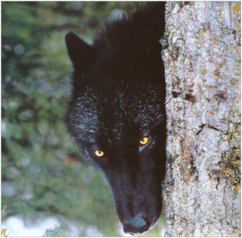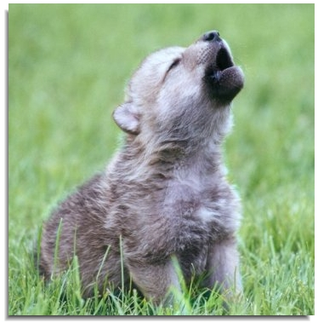

Sa famille

Le mâle : le loup

La femelle : la louve

Le petit : le louveteau

Une louve peut donner naissance à une portée de 1 à 8 louveteaux en même temps.

Les loups vivent en meute :

* Un mâle alpha
* Une femelle alpha (le couple alpha est généralement le seul à procréer)
* Une ou plusieurs générations de louveteaux.

Sa nourriture

Le loup est carnivore. Il se nourrit de petits mammifères (rongeurs, lapins, …).

Le loup trouve sa nourriture seul ou en meute. Le couple alpha choisit la victime et la meute encercle celle-ci et la tue.

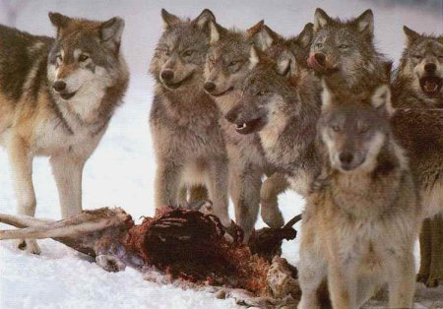

Son cri :

Le loup communique avec les autres par des aboiements et des hurlements

Son logement :

Il y a des loups presque partout dans le monde. Le loup préfère le nord car l’homme y est moins présent en raison du froid.

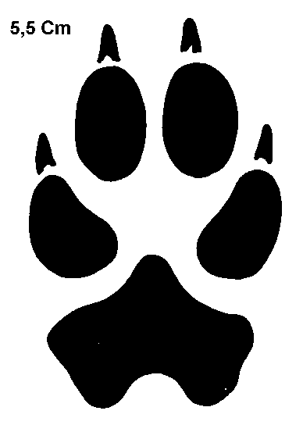

Sa durée de vie

De 8 à 14 ans

Ses empreintes et traces

1. **Le chameau**

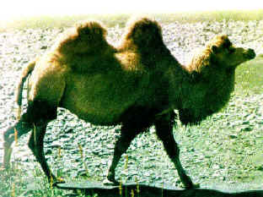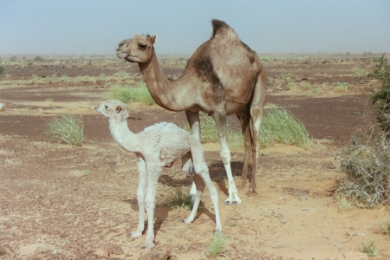

Sa famille

Le mâle : le chameau

La femelle : la chamelle

Le petit : le chamelon

Le chameau s’accouplera avec 5 à 7 chamelles, mais les bons sujets pourront s’accoupler avec jusqu’à 70 femelles à l’époque de la reproduction. En une journée, le chameau peut s’accoupler de 2 à 3 fois.

La gestation dure environ 400 jours. La chamelle a un petit tous les deux ans.

Sa nourriture

Le chameau est herbivore (il mange de l’herbe et des plantes)

Il peut rester entre 3 et 8 jours sans boire. Son estomac peut contenir 240 litres mais il boit rarement plus de 50 litres à la fois.

Leurs bosses sont leurs réserves de graisse : quand le chameau mange, les bosses sont droites. Mais quand il n’a pas mangé durant plusieurs jours, ses bosses retombent

Son cri :

Le chameau blatère

Son logement :

Le chameau vit dans les déserts d’Afrique (Arabie et Sahara) et d’Australie

Sa durée de vie

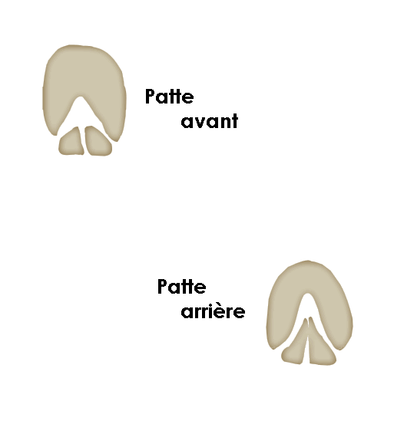Il peut vivre jusqu’à 25 ans

Ses empreintes et traces

1. **La mouche**

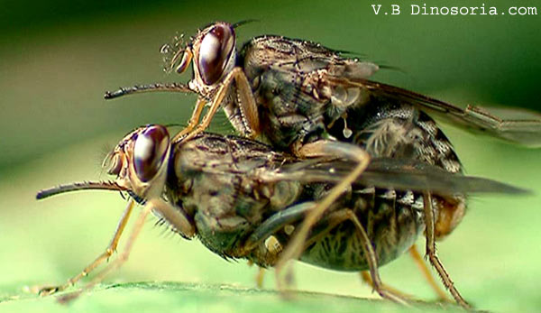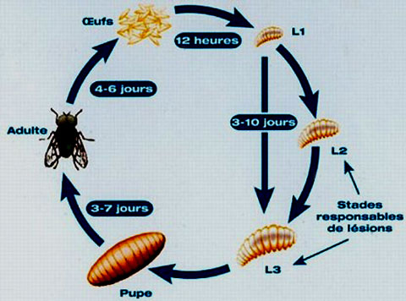

Sa famille

Pas de différence de vocabulaire entre le mâle et la femelle

Le petit : l’asticot

***Attention*** : le moucheron désigne une espèce de mouche de petite taille, ce n’est pas le nom donné aux petits de la mouche

Chaque femelle peut pondre jusqu’à 500, voire 1 000 œufs, généralement en 5 fois.

Sa nourriture

La mouche mange toutes sortes de choses telles que le fumier et les ordures.

Elle aime aussi le sucre et les animaux morts

Son cri :

La mouche bourdonne

Son logement :

On la trouve partout : aussi bien à l’extérieur que dans les maisons

Sa durée de vie

Entre 2 semaines et un mois

1. [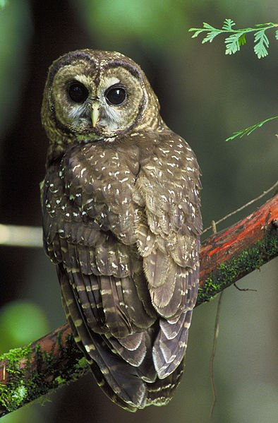](http://upload.wikimedia.org/wikipedia/commons/1/14/Northern_Spotted_Owl.USFWS-thumb.jpg)**La chouette**

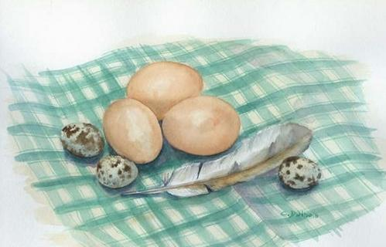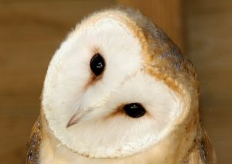

Sa famille

Il n’y a pas de vocabulaire particulier pour le mâle, la femelle et le petit.

La chouette ne construit pas de nid, elle vole celui des autres.

Elle pond de 3 à 7 œufs (un œuf par jour).

La chouette peut pondre 2 à 3 fois par année.

Sa nourriture

La chouette chasse principalement des petits mammifères des rongeurs, des insectes, des serpents et certains oiseaux.

Certaines espèces de chouettes se sont spécialisées dans la chasse

Son cri :

La chouette hulule

Son logement :

On trouve des chouettes sur toute la surface de la terre, à l’exception de l’Antarctique, d’une grande partie du Groenland, ainsi que de certaines îles lointaines.

La chouette ne migre pas et reste ou elle vit en hiver.

Sa durée de vie

La durée de vie de la chouette est d’environ 9 ans

Ses empreintes et traces

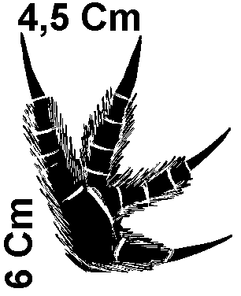

1. **Le pigeon**

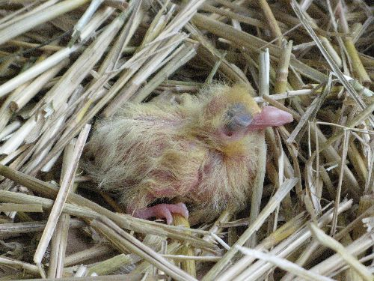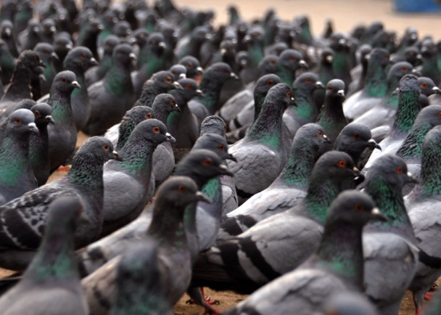

Sa famille

Pas de vocabulaire particulier pour le mâle et la femelle

Le petit : le pigeonneau

Les pigeons vivent toujours par deux, que ce soit dans la nature ou en élevage.

Dix jours après l’accouplement, la femelle pond un œuf, deux jours plus tard un autre œuf.

Le mâle et la femelle donnent à manger aux pigeonneaux dès qu’ils sortent de l’œuf.

Sa nourriture

Les pigeons se nourrissent principalement de graines mais ils mangent aussi des déchets alimentaires.

Son cri :

Le pigeon roucoule. On peut dire aussi qu’il jabote, coucourège ou caracoule

Son logement :

Le pigeon peut vivre n’ importe où ; dans les campagnes et dans les villes.

On les trouve sur tous les continents.

Depuis un certain nombre d’années, les villes construisent des pigeonniers pour ces oiseaux.

Sa durée de vie

Il vit entre 5 été 10 ans

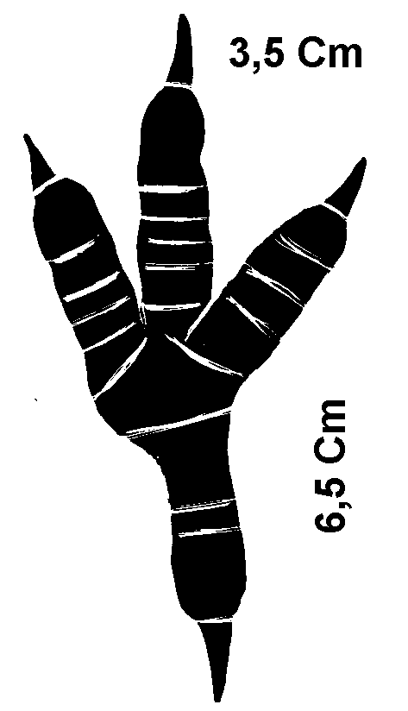

Ses empreintes et traces